DEFI MATHS
Les clowns

- Phase 1 : Découverte du problème et compréhension en collectif

Après la lecture de l’énoncé du problème, les enfants se sont mis d’accord sur ce qui était demandé. Il faut trouver combien de tenues différentes de clown on peut obtenir. Un enfant précise que l’on peut mélanger les chapeaux et les pantalons. Ils décident également de les dessiner pour se rappeler des différentes combinaisons.

- Phase 2 : recherche par 2
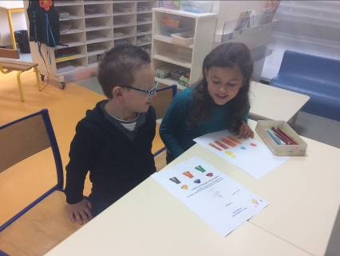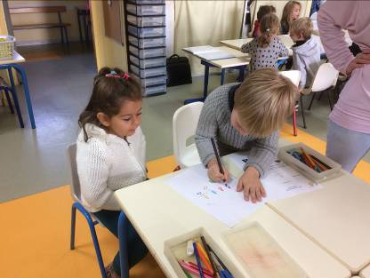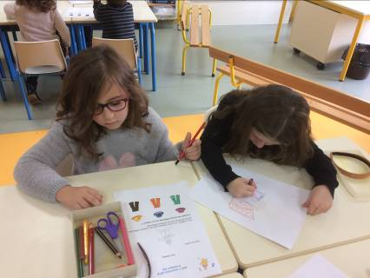
Les élèves doivent se mettre d’accord pour résoudre le problème.
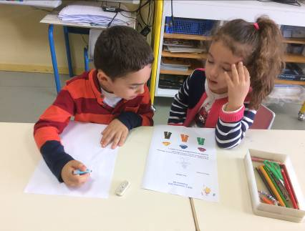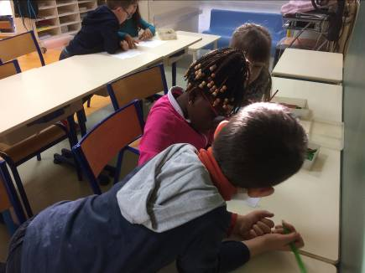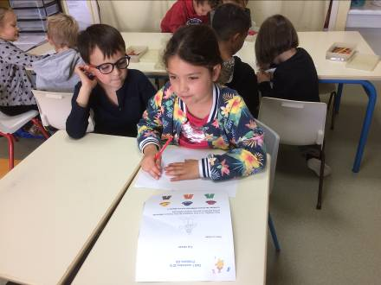

- Phase 3 : mise en commun

Chaque groupe vient expliquer sa démarche et donner le résultat qu’il a trouvé…
Un groupe n’a pas réussi à se mettre d’accord, et n’a pas de résultat à donner.
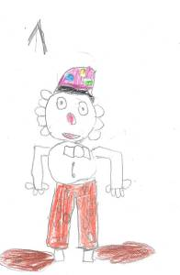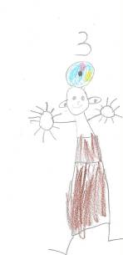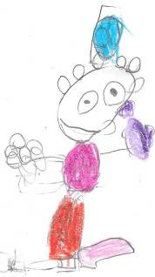
Trois groupes se sont attaché au dessin et ont oublié la consigne. Ils ont représenté un seul clown chacun. Les enfants ont su dire qu’il manquait des tenues.

Trois groupes ont réalisé différentes combinaisons en rajoutant des couleurs de chapeaux et de pantalons qui n’étaient pas dans l’énoncé. Les enfants ont rapidement démontré que ces réponses étaient donc fausses.
Par contre, nous avons remarqué que le fait de schématiser les clowns permettait une représentation et une lecture plus rapides et plus faciles.

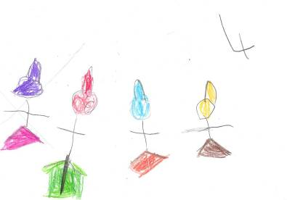

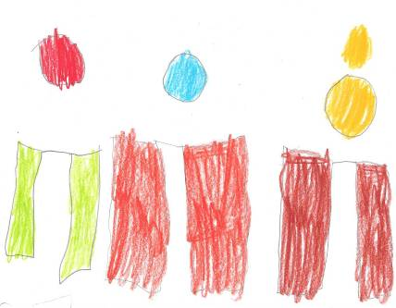
Deux groupes ont directement associé les chapeaux et les pantalons qui étaient alignés sur le feuille : chapeau rouge/pantalon vert, chapeau bleu/pantalon orange, chapeau jaune/pantalon marron.

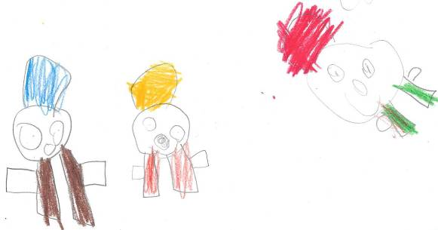
Un groupe a trouvé 3 tenues possibles mais en mélangeant les chapeaux et les pantalons.

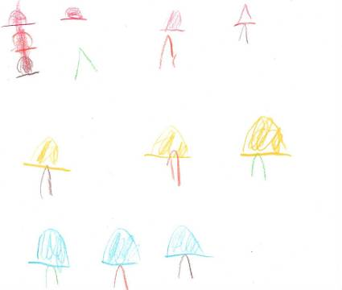
Un groupe a proposé une représentation de plusieurs tenues mais a eu beaucoup de difficultés à expliquer aux autres comment il avait fait. Il s’en est tenu à la « lecture » de chaque combinaison possible. Un élève remarque : « là ils ont gardé le chapeau bleu et ils ont changé le pantalon à chaque fois… »

Nous revenons donc à la questions initiale : combien de tenues de clowns peut-on faire ? La majorité avait trouvé 3 tenues mais les enfants sont d’accord pour dire qu’il y en a plus…

- Nouvelle phase de recherche par 2

Les enfants se remettent par 2 et disposent des chapeaux et des pantalons qui ont été découpés afin de pouvoir réaliser plus facilement les différentes combinaisons.
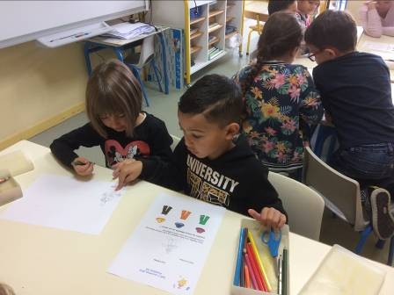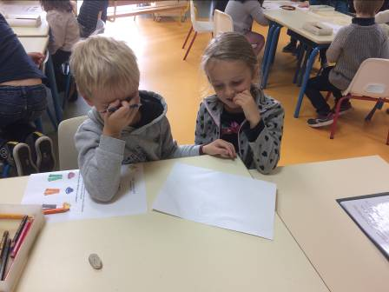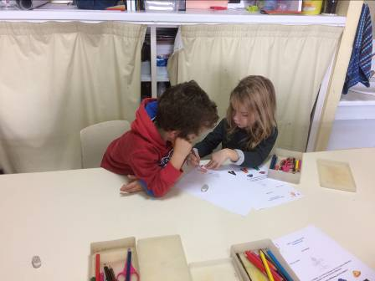

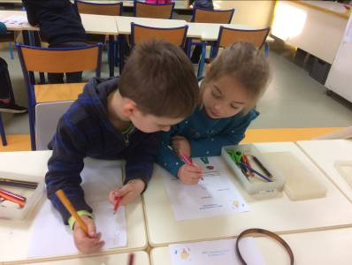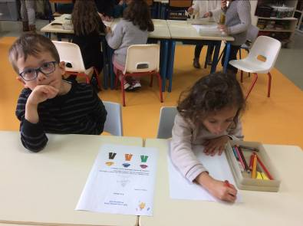

5-Phase de mise en commun
Première observation : tous les groupes ont schématisé les clowns.

3 groupes ont trouvé 3 tenues en associant chaque chapeau à un pantalon. Un élève explique alors « ils n’ont pas tout fait, on peut en trouver encore. Ils ont le droit de reprendre le même pantalon marron et de changer les chapeaux …»

2 groupes ont trouvé 6 tenues différentes mais en les disposant au tableau ils en découvrent d’autres … « on en a trouvé 6 mais en fait c’est plus parce qu’on peut en faire d’autres … »

2 groupes ont trouvé 7 tenues différentes. « On en a fait 3 et après on a inversé les pantalons et on a recommencé. » Un élève vient montrer un oubli… Nous en concluons que ce n’est pas 7 non plus.

4 groupes ont trouvé 9 tenues possibles :
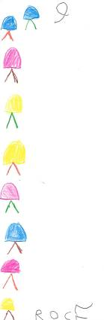
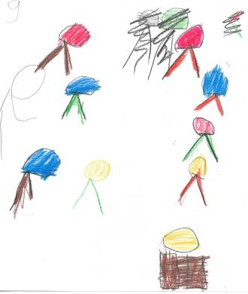
« On a trouvé 9, mais on a eu des erreurs parce qu’il y en a qu’on avait déjà mis. Alors on les a barrés »
« En 1er on a fait celui du bas : chapeau jaune/pantalon marron. Après on a échangé les chapeaux et on a regardé si on ne l’avait pas déjà mis… Et on a trouvé 9. »
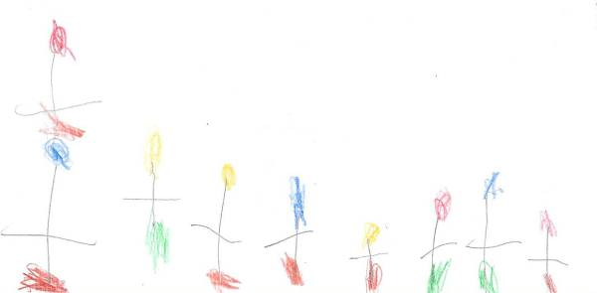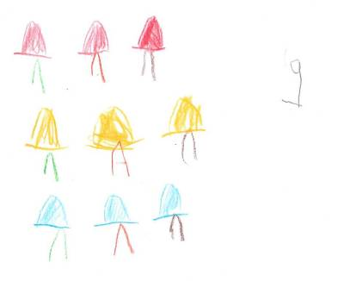
« On a essayé de trouver ce qu’on n’avait pas déjà fait. On en a trouvé 9. On pense pas en avoir oublié parce qu’on savait plus quoi faire après avoir fait les 9. »
« On a fait une ligne avec les chapeaux rouges, une lignes aves les chapeaux jaunes et une ligne avec les chapeaux bleus. Dans chaque ligne, les pantalons changent. »

Nous avons voté et nous pensons que la bonne réponse est 9 et pour expliquer notre réponse « nous choisissons le dernier dessin, parce que, comme c’est bien rangé, on comprend mieux. » « C’est dans l’ordre. »

